Naskah Publikasi

PROYEK TUGAS AKHIR

SISTEM PENGHITUNG JUMLAH TELUR IKAN MENGGUNAKAN METODE
( IMPROVED COUNTING MORPHOLOGY )

Program Studi Teknik Informatika
Fakultas Bisnis dan Teknologi Informasi

Disusun oleh :
Muhammad Khajar Lutfi
3115111253

PROGRAM STUDI S1 TEKNIK INFORMATIKA
FAKULTAS BISNIS DAN TEKNOLOGI INFORMASI
UNIVERSITAS TEKNOLOGI YOGYAKARTA
2016
Naskah Publikasi

SISTEM PENGHITUNG JUMLAH TELUR IKAN MENGGUNAKAN METODE
( IMPROVED COUNTING MORPHOLOGY )

Disusun oleh :
Muhammad Khajar Lutfi
3115111253

telah disetujui pembimbing

Pembimbing

DR. Arief Hermawan, S.T., M.T. tanggal: …………….
SISTEM PENGHITUNG JUMLAH TELUR IKAN MENGGUNAKAN METODE
( IMPROVED COUNTING MORPHOLOGY )

COUNTERS FISH EGGS SYSTEM
USING IMPROVED COUNTING MORPHOLOGY METHOD

MUHAMMAD KHAJAR LUTFI
Informatics Engineering Department
Faculty of Information Technology and Business, University of Technology Yogyakarta

ABSTRACT

To maximize the number of fish species important to know how many fish eggs will grow into adult fish. It is necessary to calculate the number of fish eggs to be hatched. However, the process is constrained by size and many eggs were counted, so the difficulty has a higher level, and need a longer time to calculate the number of fish eggs one by one.
The purpose of this research is to build an application that can be used to calculate fish eggs with Improved Counting Morphology methods that simplify the process of counting fish eggs during the breeding process.
From the above problems formulation of the problem is how to make a fish egg counting system is capable of calculating with computer calculations using digital image processing is the digital image of fish eggs and binering charged grayscale operation, then subjected to erosion and last operation imposed counting operation with improved morphology. With computer calculation is expected to be useful for counting the number of fish eggs and how to build a system for calculating the amount of fish eggs.
Results of this system is able to calculate the number of fish eggs using Improved Counting Morphology by processing the image of fish eggs that have been taken using a digital camera. This system is able to determine the amount of fish eggs with a percentage accuracy of 88% of the test results calculation using the application when compared to manual counting.

Keywords: Counting System, Fish Eggs, Grayscale, Binery, Erosion, Improved Counting Morphology
SISTEM PENGHITUNG JUMLAH TELUR IKAN MENGGUNAKAN METODE
( IMPROVED COUNTING MORPHOLOGY )

COUNTERS FISH EGGS SYSTEM
USING IMPROVED COUNTING MORPHOLOGY METHOD

MUHAMMAD KHAJAR LUTFI
Program Studi Teknik Informatika
Fakultas Bisnis dan Teknologi Informasi, Universitas Teknologi Yogyakarta

INTISARI

Untuk memaksimalkan jumlah spesies ikan perlu diketahui berapa banyak jumlah telur ikan yang akan tumbuh menjadi ikan-ikan dewasa. Untuk itu perlu menghitung jumlah telur ikan yang akan ditetaskan. Akan tetapi proses tersebut terkendala dengan ukuran dan banyak telur yang dihitung sehingga tingkat kesulitanya lebih tinggi, dan membutuhkan waktu yang lama untuk menghitung jumlah telur ikan tersebut satu per-satu.
Tujuan dari penelitian ini adalah untuk membangun sebuah aplikasi yang dapat digunakan untuk menghitung telur ikan dengan metode Improved Counting Morphology agar mempermudah dalam proses menghitung telur ikan pada saat proses pengembangbiakan.
Dari permasalahan diatas rumusan masalahnya adalah bagaimana membuat sistem penghitungan telur ikan yang mampu menghitung dengan perhitungan komputer menggunakan digital image processing yaitu dengan citra digital telur ikan dikenakan operasi grayscale dan binerisasi, kemudian dikenakan operasi erosi dan terakhir dikenakan operasi improved counting morphology. Dengan perhitungan komputer ini diharapkan dapat bermanfaat untuk menghitung jumlah telur ikan dan bagaimana membangun sistem untuk melakukan penghitungan jumlah telur ikan.
Hasil dari sistem ini mampu menghitung jumlah telur ikan menggunakan metode Improved Counting Morphology dengan mengolah citra telur ikan yang telah diambil menggunakan kamera digital. Sistem ini mampu mengetahui jumlah telur ikan dengan presentase ketelitian sebesar 88% dari hasil pengujian penghitungan menggunakan aplikasi jika dibandingkan dengan penghitungan manual.

Kata Kunci : Sistem Penghitung, Telur Ikan, Grayscale, Binerisasi, Erosi, Improved Counting Morphology.
I.1. Pendahuluan

Seperti halnya organisme air lain, ikan juga harus bisa beradaptasi dengan lingkungan jika ingin terus bertahan hidup. Proses bertahan hidup adalah kemampuan berkembangbiak secara cepat selama hidup dan meningkatkan jumlah keturunannya. Untuk memaksimalkan jumlah spesies ikan tersebut perlu diketahui berapa banyak jumlah telur ikan yang akan tumbuh menjadi ikan-ikan dewasa.
Sebelum melakukan proses pengembangbiakan lebih lanjut, perlu menghitung jumlah telur ikan yang akan ditetaskan. Akan tetapi proses tersebut terkendala dengan ukuran dan banyak telur yang dihitung sehingga tingkat kesulitan, ketelitian, dan waktu yang lama untuk menghitung jumlah telur ikan tersebut satu per-satu.
Pengambilan foto telur ikan untuk penelitian ini dilakukan di Desa Sembungan Rt.04/Rw.21, Wukisari, Cangkringan, Sleman, Yogyakarta dengan pengambilan foto menggunakan Nokia Lumia 1080. sebuah citra telur ikan yang masih utuh akan dikonversi menjadi .bmp kemudian diproses dengan grayscale, selanjutnya diubah ke dalam citra biner dengan proses binerisasi, dan erosi untuk penipisan, kemudian citra yang sudah tererosi dikenakan improved counting morphology untuk mendapatkan hasil jumlah telur ikan
Untuk mengatasi persoalan di atas solusinya adalah dengan perhitungan komputer menggunakan digital image processing yaitu dengan citra digital telur ikan dikenakan operasi grayscale dan binerisasi, kemudian dikenakan opersi erosi dan terakhir dikenakan operasi improved counting morphology. Dengan perhitungan komputer ini diharapkan dapat bermanfaat untuk menghitung jumlah telur ikan.

I.2. Tinjauan Pustaka

Beberapa jurnal ilmiah yang menjadi acuan dan sumber referensi dalam penelitian ini adalah :
Ahmad Fahrudi, dkk (2013) penelitian tentang sistem cerdas penghitung sel kulit mati manusia, dalam penelitiannya menitikberatkan tentang penghitungan sel kulit mati pada manusia menggunakan metode improved counting morphology untuk kemudian dilakukan tindakan lebih lanjut oleh dokter bedah pada klinik kecantikan dan kesehatan kulit wajah dan bagaimana menanganinya. Software yang dibuat mampu memberikan ketelitian sebesar 98%, sedangkan perhitungan manualnya sebesar 87%.
Ni Ketut Novia N, dkk (2014) meneliti dan mengidentifikasi jumlah koloni pada citra bakteri menggunakan teknik pengolahan citra digital dengan memanfaatkan citra dari koloni pada cawan petri. Metode yang digunakan adalah Adaptive Thresholding Using The Integral Image untuk proses binerisasi, dan Improve Counting Morphology untuk proses penghitungan citra koloni. Dengan aplikasi ini mampu memberikan ketelitian sebesar 94% yang berhasil dihitung oleh sistem terhadap 25 citra bakteri.
Ahmad Noercholis, dkk (2013) dalam bidang perikanan menjelaskan tentang bagaimana menganalisa hematology diterapkan sebagai early detection system untuk mencegah terjadinya kematian masal dalam pembudidayaan ikan menggunakan Ekstraksi Fitur Roundness untuk Menghitung Jumlah Leukosit dalam Citra Sel Darah Ikan. Hasil pengujian sistem terhadap 80 gambar citra leukosit ikan menghasilkan tingkat akurasi sistem yang dibangun mencapai 96,84%.
Dari kajian diatas penulis mencoba membangun sistem aplikasi penghitung jumlah telur ikan di salah satu penangkaran ikan di Sleman Yogyakarta. Rancangan yang akan dibangun adalah meliputi input citra gambar menggunakan digital image processing, kemudian diolah dengan pengenaan greyscale, binerisasi, erosi, dan improved counting morphology, dengan output jumlah dari perhitungan tersebut. Dengan demikian diharapkan bisa mempermudah dalam penghitungan telur ikan untuk memaksimalkan pengembangbiakan dan bembibitan ikan. Aplikasi ini akan dibangun menggunakan Delphi 7.

I.3. Cara Penelitian

Ada beberapa langkah untuk membangun sistem, berikut adalah tahapannya :
- Analisis Sistem
Analisis sistem diperlukan untuk mengidentifikasi bagian yang ingin di teliti dengan dasar permasalahan yang terjadi pada saat perolehan penghitungan telur ikan dengan cara hitung manual yang memerlukan ketelitian dan kesabaran untuk menghitung jumlah telur ikan satu-satu, sehingga diharapkan mendapatkan hasil menjadi lebih mudah yaitu dengan penghitungan menggunakan pengolahan citra dengan komputer.
- Perancangan Sistem
Prancangan sistem murupakan penggambaran aplikasi untuk memudahkan dalam pembuatan sistem serta untuk dijadikan sebuah acuan pembuatan program. Perancangan sistem terdiri dari perancangan flowchart, perancangan antarmuka sistem, dan perancangan sistem itu sendiri. Sebelum citra asli dilakukan proses dengan metode improved counting morphology maka beberapa kriteria akan diterapkan agar citra yang diolah memiliki hasil yang baik sehingga proses penghitungan menjadi lebih mudah dan prosentase ketelitianya lebih tinggi.
- Implementasi
Implementasi sistem akan menjelaskan tentang bagaimana sistem penghitung telur ikan menggunakan metode Improved Counting Morphology melakukan proses pengolahan citra digital yang meliputi proses Grayscaling, binerisasi, erosi, dan terakhir dilakukan perhitungan Improved Counting Morpholigy. Sistem ini diharapkan mampu melakukan perhitungan telur ikan untuk mengetahui jumlah telur yang ada pada sebuah citra sesuai dengan kebutuhan. Sistem ini dibangun menggunakan bahasa pemrograman Delphi 7.3.3.4. dengan database SQL Server 2008 R2.
I.4. Implementasi dan Pembahasan
Setelah melakukan analisis sistem, langkah selanjutnya adalah desain sistem. Desain sistem yang telah dilakukan yaitu menggunakan perancangan DAD, ERD dan Algoritma proses penghitungan telur ikan menggunakan metode improved counting morphology. Berikut adalah perancangannya :
Diagram Konteks
Gambar 1. Diagram Konteks
Diagram Konteks merupakan gambaran keseluruhan dari sistem.
DAD Level 1
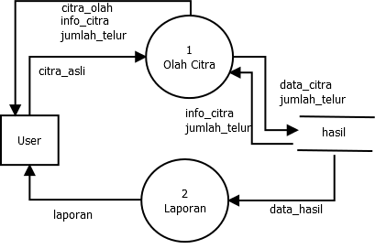
Gambar 2. DAD Level 1
DAD Level 1 berisi tentang proses awal kerja dari sistem. Dalam sistem ini terdapat 1 entitas, 2 proses, dan 1 tabel untuk menyimpan data.

DAD Level 2
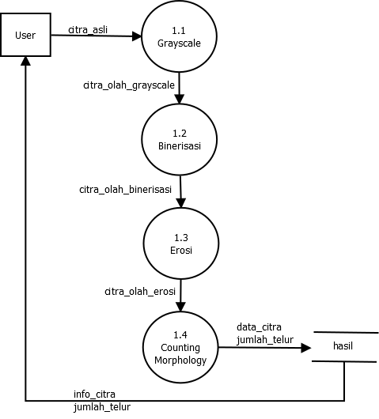
Gambar 3. DAD Level 2

DAD Level 2 menjelaskan lebih detail proses yang ada dalam sistem input. Entitas user dapat melakukan proses greyscaling, binerisasi, erosi dan improved counting morphology.
Berikut syarat citra yang akan diolah :
- Format citra yang akan diproses hanya dengan extensi .bmp dengan ukuran 200x200 piksel.
- Citra telur ikan yang saling menempel akan dianggap sebagai 1 telur.
- Ctira telur ikan tidak memiliki bayangan yang menonjol.
- Pengambilan gambar telur ikan harus horizontal tegak lurus dengan objek.
Greyscale
Menurut Abdul Kadir (2013) Grayscale adalah citra yang menggunakan gradasi warna abu-abu yang merupakan kombinasi antara hitam dan putih. Setiap warna di dalam citra berskala keabuan dinyatakan dengan sebuah nilai bulat antara 0 dan 255 (untuk yang atas keabuanya sama dengan 256) dan nilai tersebut sebagai intensitas.
Citra True Color dapat dikonversi menjadi citra keabuan dengan operasi titik. Secara mudahnya intensitas didefinisikan sebagai nilai rata-rata dari ketiga nilai elemen warna, sehingga nilai keabuan yang merepresentasikan intensitas dapat dihitung dengan rumus 1.1.
K₀ = $\frac{Ri+Gi+Bi}{3}$ (1.1)
Mata manusia memiliki tiga jenis sensor kerucut pada retina yang mendeteksi rentang warna yang berbeda pada spectrum cahaya tampak. Sensitivitas mata manusia terhadap warna berbeda-beda. Mata lebih sensitif pada warna hijau, kemudian warna merah, dan terakhir warna biru. Oleh karena itu konversi informasi warna keabuan lebih tepat dengan cara memberi bobot yang berbeda pada setiap elemen warna, oleh karena itu rumus 1.1 dapat dimodifikasi menjadi rumus 1.2 :
K₀ = _{WR}R_{i} + _{WG}G_{i} + _{WB}B_{i} (1.2)
Keterangan :
_{WR, WG, dan WB} masing-masing adalah bobot untuk elemen warna merah, hijau, dan biru. NTSC (National Television System Commitee) mendefinisikan bobot untuk konversi warna keabuan adalah _{WR}=0.299, _{WG}=0.144, _{WB}=0.587.
Dari citra asli berikutnya akan diolah menjadi citra greyscale dengan proses greyscaling.

Berikut algoritma proses greyscaling dan binerisasi :
- Ambil sebuah citra (tinggi dan lebar) dalam format .bmp RGB.
- Telusuri mulai posisi pixel (X₁,Y₁) sampai denga (X₂,Y₂).
- Kalikan masing-masing bobot Ri, Gi, dan Bi dengan pixel RGB kemudian jumlahkan ketiganya, hasilnya adalah nilai grayscale.
- Nilai grayscale ditreshold 222, ke atas adalah nilai 1 dan ke bawah adalah nilai 0.
- Telusuri kembali dalam setiap cell semula dan hasilnya adalah nilai biner.
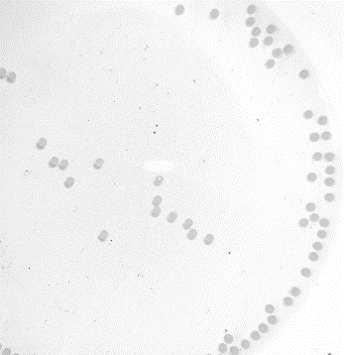  Gambar 4. Hasil Greyscale | Gambar 5. Hasil Binerisasi

Binerisasi
Menurut Abdul Kadir (2013) Citra biner atau dikenal dengan sebutan citra hitam-putih atau citra monokrom adalah citra yang nilai piksel-pikselnya berupa angka nol atau satu saja atau dua keadaan seperti 0 dan 255. Kata ‘biner’yang berarti dua menyatakan dua kemungkinan nilai tersebut. Citra seperti ini biasa dipakai untuk kepentingan segmentasi yang memisahkan objek dari latarbelakangnya.
Proses binerisasi adalah proses mengkonversi citra grayscale ke dalam bentuk citra biner yaitu citra dalam warna hitam dan putih. Tiap-tiap piksel dalam citra levelnya dirubah melalui suatu thresholding tertentu apabila piksel tersebut nilainya diatas nilai thresholding maka piksel tersebut akan diubah ke warna putih, dan apabila nilai piksel tersebut berada pada level di bawah nilai thresholding maka piksel tersebut di ubah ke warna hitam. Nilai dari thresholding untuk citra dalam derajat keabuan 256 maka nilai thresholdingnya adalah 128 sehingga untuk mengubah menjadi citra biner dapat dituliskan dalam bentuk pengandaian yaitu : jika nilai point < x =" 0", >x ="1".
Proses Grayscaling kemudian akan diubah menjadi citra biner dengan melakukan tahap thresholding yaitu dengan menentukan nilai threshold dengan rumus 1.3.
X = AVERAGE $\frac{MAX Piksel}{Min Piksel}$ (1.3)
Keterangan :
X : Nilai Threshold.
AVERAGE : Nilai rata-rata dari Max piksel dan Min Piksel.
Max Piksel : Nilai maksimal piksel dari matrik piksel pada citra grey.
Min Piksel : Nilai maksimal piksel dari matrik piksel pada citra grey.

Erosi
Operasi erosi memiliki sifat sama dengan operasi pengurangan pada operasi Minkowski yaitu menggunakan operasi himpunan irisan (intersection). Proses erosi merupakan kebalikan dari proses dilasi. Jika dalam proses dilatasi menghasilkan objek yang lebih luas, maka dalam proses erosi akan menghasilkan objek yang menyempit (mengecil).

Algoritma proses Erosi Morphology :
- Ambil sebuah citra (tinggi dan lebar) dalam format grayscale.
- Buat struktur elemen yang diinginkan (3x3 atau 4x4, atau 5x5 sesuai dengan kebutuhan).
- Telusuri alamat piksel (X₁,Y₁) sampai dengan alamat piksel (X₂,Y₂).
- Kenakan operator AND pada nilai struktur elemen dengan nilai citra pada posisi (Xi,Yk).
- Hapus nilai piksel sesuai operasi AND dan tulis kembali pada posisi semula.
- Hasilnya adalah citra yang sudah tererosi.
Gambar 6. Hasil Erosi
Proses Improved Counting Morphology adalah proses untuk menghitung jumlah telur ikan yang ada dalam contoh gambar tersebut, dengan rumus:
Counting = NOT(A∩B) (1.4)

Algoritma Improved Counting Morphology:
- Ambil sebuah citra (tinggi dan lebar) dalam bentuk biner.
- Telusuri alamat piksel (X₁,Y₁) sampai alamat (X₂,Y₂) pada citra tersebut.
- Catat ketetangaan dari suatu cell berikutnya, apakah mempunyai irisan dengan cell pertama.
- Jika mempunyai irisan berarti adalah satu objek.
- Jika tidak beriris dengan tetangga manapun berarti objek telah terputus. Jika objek terputus, catat masing-masing sebagai 1 objek, ulangi langkah sampai akhir dari cell.
- Hasil dari objek ditambahkan sampai akhir cell (X₂,Y₂). Penjumlahan objek yang didapat adalah hasil akhir dari perhitungan telur ikan.
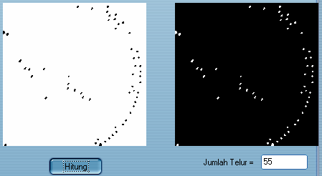
Gambar 7. Hasil Hitung
Hasil implentasi dari sistem penghitung jumlah telur ikan menggunakan metode improved counting morphology adalah sebagai berikut :
Halaman Utama
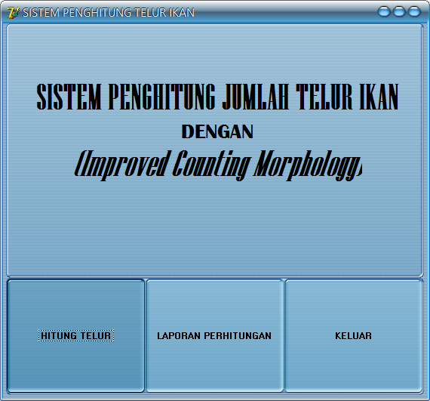
Gambar 8. Halaman utama
Halaman Hitung
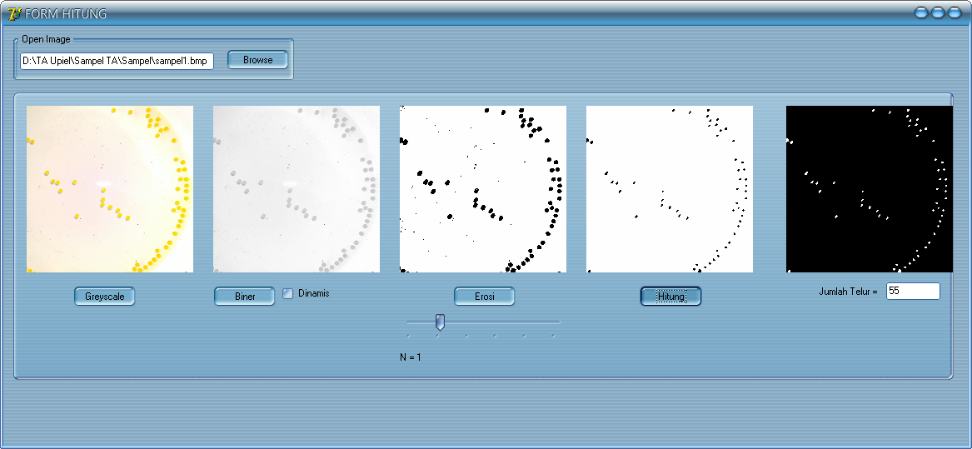
Gambar 9. Halaman Hitung
Proses hitung berfungsi melakukan perhitungan berdasarkan piksel-piksel pada citra biner yang telah tererosi dengan menandai setiap piksel yang beririsan dengan piksel lain untuk mengetahui apakan piksel tersebut mempunyai ketetanggaan dengan nilai yang sama, jika tidak maka akan dihitung sebagai kelompok piksel yang berbeda. Tampilan halaman hitung proses hitung dapat dilihat pada gambar 9.

Halaman Laporan

Halaman ini akan muncul ketika pengguna menekan tombol laporan pada halaman utama aplikasi. Pada halaman ini menampilkan data citra telur ikan yang telah diolah dan menampilkan hasil dari perhitungan yang telah dilakukan. Pada halaman ini terdapat tujuh kolom yaitu kolom id_citra, nama_citra, alamat_citra, threshold_biner, range erosi, jumlah telur, dan tanggal hitung. Tampilan halaman laporan dapat dilihat pada gambar 10.
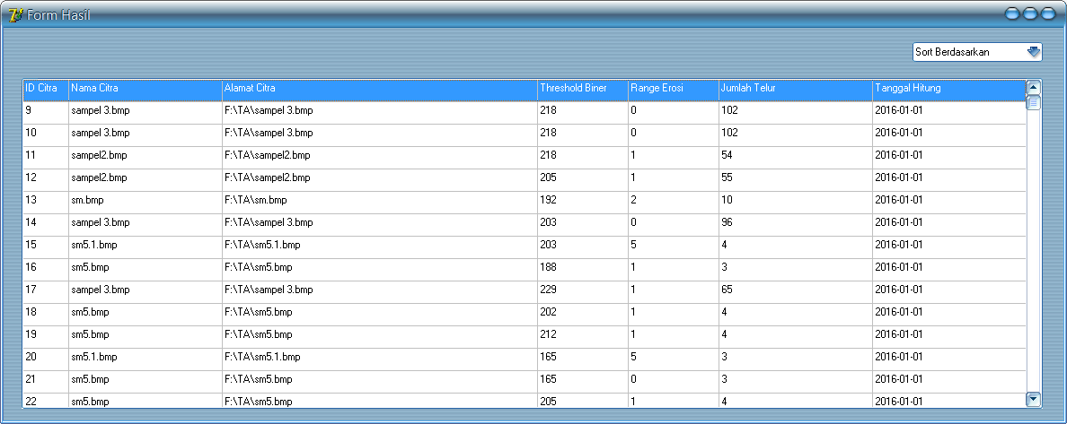

I.5. Kesimpulan
Berdasarkan hasil dari Sistem Penghitung Jumlah Telur Ikan Menggunakan Metode Improved Counting Morphology, dapat disimpulkan bahwa:
- Aplikasi ini mampu melakukan pengolahan citra digital berupa grayscaling, Binerisasi, Erosi dan melakukan perhitungan dengan Improved Counting Morphology.
- Aplikasi ini mampu menerapkan metode improved counting morphology untuk menghitung jumlah telur ikan tetapi memiliki kelemahan dalam membaca citra yang kurang terang dan telur yang berdempetan lebih dari 40%.
- Prosentase perhitungan telur ikan dengan mentode Improved Counting Morphology ini mencapai 88,2% , nilai ini di dapat dari rata-rata dari pengujian terhadap 12 sampel yang berbeda.
- Dengan menerapkan sistem ini akan memudahkan dalam menghitung jumlah telur ikan pada sebuah citra digital, dan megetahui hasilnya.

I.6. Daftar Pustaka
Achmad, B. & Kartika F., 2013, Pengolahan Citra Digital Menggunakan Delphi, Yogyakarta: Andi Offset.
Al-Fatta, H., 2007, Analisis dan Perancangan Sistem Informasi untuk Keunggulan Bersaing Perusahaan dan Orgaisasi Modern, Yogyakarta: Andi Offset.
Fahrudi, A., 2013, “Sistem Cerdas Penghitung Sel Kulit Mati Manusia dengan metode Improved Counting Morphology”, Jurnal Ilmiah EECCIS Vol 7 No. 1, Universitas Brawijaya, Malang.
Kadir, A., 2013, Dasar Pengolahan Citra Dengan Delphi, Yogyakarta: Andi Offset.
Novia N, Ni K., 2014, “Identifikasi Jumlah Koloni Pada Citra Bakteri dengan metode Improved Counting Morphology”, Jurnal Ilmiah Tugas Akhir, Universitas Brawijaya, Malang.
Noercholis, A., dkk, 2013, “Ekstraksi Fitur Roundness untuk Menghitung Jumlah Leukosit dalam Citra Sel Darah Ikan”, Jurnal Ilmiah EECCIS Vol 7 No. 1, Universitas Brawijaya, Malang.
Pressman, R. S., 2010, “Software Engineering”, McGraw-Hill, New York.
Putra, D., 2010, Pengolahan Citra Digital, Yogyakarta: Andi Offset.
Salma, R., dkk, 2011, “Aplikasi Penghitung Jumlah Wajah dalam Citra Digital Berdasarkan Segmentasi Warna Kulit”, Makalah Seminar Tugas Akhir, Universitas Diponegoro, Semarang.
Utami, E. & Anggit D. H., 2012, Sistem Basis Data Menggunakan Microsoft SQL Server 2005, Yogyakarta: Andi Offset.

